Aile de raie aux câpres
Raie · ★★★
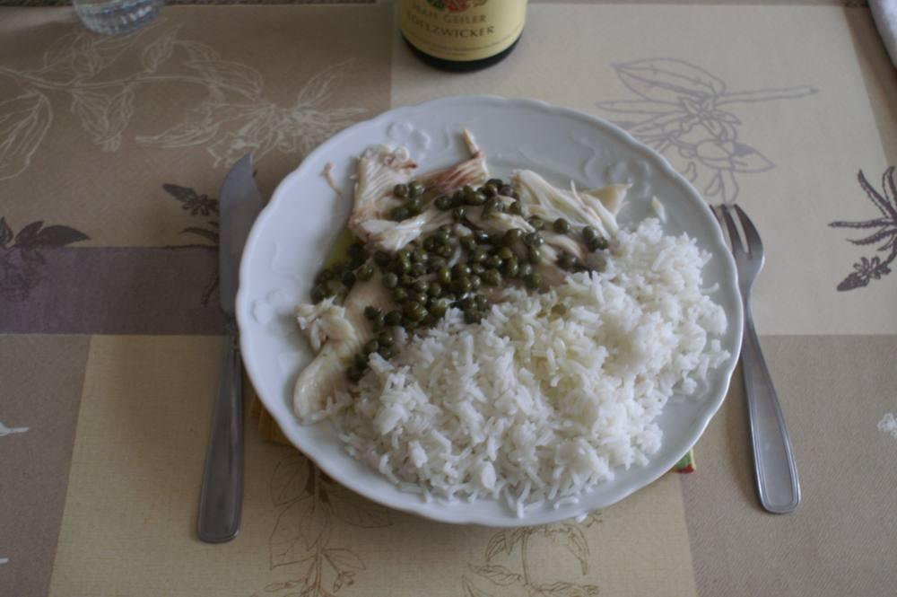

Ingrédients
- 1 aile de raie par personne ou pour 2 personnes selon le poids du poisson
- Riz ou pommes de terre
- Beurre noir pour 2 personnes : 50 g de beurre, 1 filet de vinaigre, ½ petit pot de câpres

Préparation
1. Laver les ailes de raie à l’eau courante, les mettre dans un faitout et les recouvrir d’eau.
2. Faire chauffer pour amener l’eau au frémissement, arrêter le chauffage, couvrir, et laisser cuire pendant une dizaine de minutes.
3. Égoutter et éplucher le poisson sur des assiettes mises au four à réchauffer à 80° au préalable.
4. Pendant ce temps, faire cuire du riz créole ou bien des pommes de terre à l’anglaise.
5. Préparer le beurre noir : faire réchauffer le beurre pour le faire dorer mais pas brûler (il ne doit pas devenir noir), ajouter un filet de vinaigre et les câpres et faire mijoter.
6. Préparer à l’assiette et faire réchauffer si besoin 30 secondes au micro-ondes.

